Slovenská technická univerzita

Fakulta informatiky a informačných technológií

Ilkovičova 2, 842 19 Bratislava

Blahovič Adam, Jávorka Marcell

Elektronický obchod

Dokumentácia

Základy webových technológií

Cvičenie: Pondelok 9:00

Cvičiaci: Ing. Eduard Kuric, PhD.

# Zadanie

Vytvorte webovú aplikáciu - eshop, ktorá komplexne rieši nižšie definované prípady použitia vo vami zvolenej doméne (napr. elektro, oblečenie, obuv, nábytok)

# Diagram fyzického dátového modelu

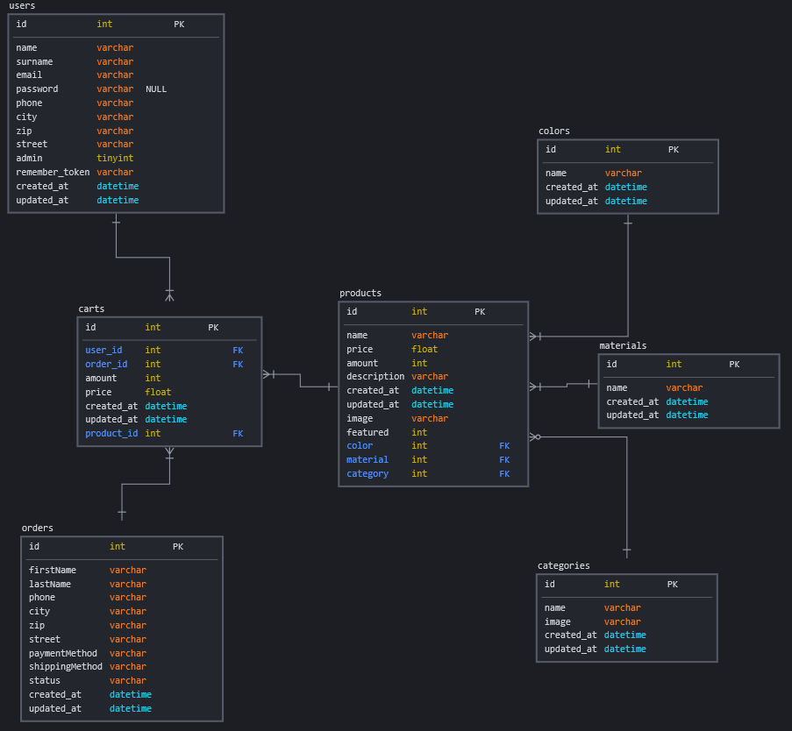

**Zmeny oproti prvému odovzdaniu**

* Pridanie stĺpcov *created_at* a *updated_at* do všetkých tabuliek
* Pridanie tabuliek *colors* a *materials*
* Odstránenie tabuliek *statuses* a *images*
* Tabuľka *users*:
  + Premenovaná z tabuľky *customers*
  + Pridaný stĺpec *admin*, ktorý identifikuje používateľa so správcovskými právami (seeder automaticky vytvorí používateľa [admin@fiitkea.com](mailto:admin@fiitkea.com) s heslom admin)
* Tabuľka *carts*:
  + Premenovaná z tabuľky *baskets*
* Tabuľka *orders*:
  + Pridanie stĺpcov *paymentMethod* a *shippingMethod*
* Tabuľka *products:*
  + Odstránenie zbytočných stĺpcov rating a *ratingAmount*
  + Pridanie stĺpcov *material* a *color* na zadelenie produktu do kategórií
  + Pridanie stĺpca *featured*, ktorý identifikuje, či sa produkt zobrazí na domovskej stránke
  + Pridanie stĺpca *image*

# Návrhové rozhodnutia

Databázu sme realizovali pomocou sqlite, nakoľko sa s ňou pracuje pomerne jednoducho a na náš malý projekt úplne stačí.

Externú knižnicu „image intervention“ sme použili na zmenu veľkosti nahraných obrázkov, aby obrázky na eshope boli jednotné. (<http://image.intervention.io/>)

# Vybrané prípady použitia

**Zmeniť množstvo pre daný produkt**

Množstvo pre daný produkt sa dá zmeniť v košíku pomocou formuláru s input field a tlačidlom Upraviť. Formulár následne presmeruje na route updateCart s id produktu, ktorý spravuje CartController funkciou updateCart. Táto funkcia následne skontroluje, či sa jedná o prihláseného používateľa alebo nie a upraví hodnoty v databáze alebo session storage.

**Prihlásenie**

Prihlásenie a autentifikácia boli realizované pomocou autentifikačných zariadení Laravelu (s commandom php artisan make:auth), použitím modelu User, na ukladanie registrovaných používateľov do databázy.

**Vyhľadávanie**

Vyhľadávanie sme realizovali pomocou GET formulára controllerom EshopController. EshopController následne vykoná funkciu eshop alebo eshop_category, podľa toho, na akej stránke sa používateľ nachádza. V tejto funkcii vezme všetky parametre, vrátane rozsahu ceny, farby a materiálu a vystavia query.

**Pridanie produktu do košíka**

Produkty sme v prípade neprihláseného používateľa ukladali v session storage, ktorý Laravel šifruje. V prípade prihláseného používateľa sme ukladali produkty priamo do databázy. O tento proces sa stará CartController funkciou addToCart.

**Stránkovanie**

Na stránkovanie sme používali metódu ->paginate() pri vystavení query.

**Základné filtrovanie**

Viď. Výhľadávanie.

# Snímky obrazoviek

**Detail produktu**

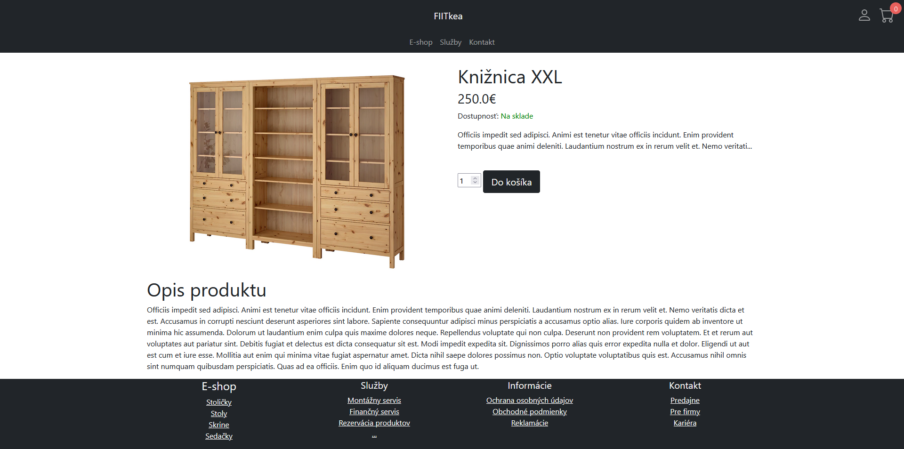

**Prihlásenie**

**Obrázok, na ktorom je text, snímka obrazovky, monitor

Automaticky generovaný popis**

**Homepage**

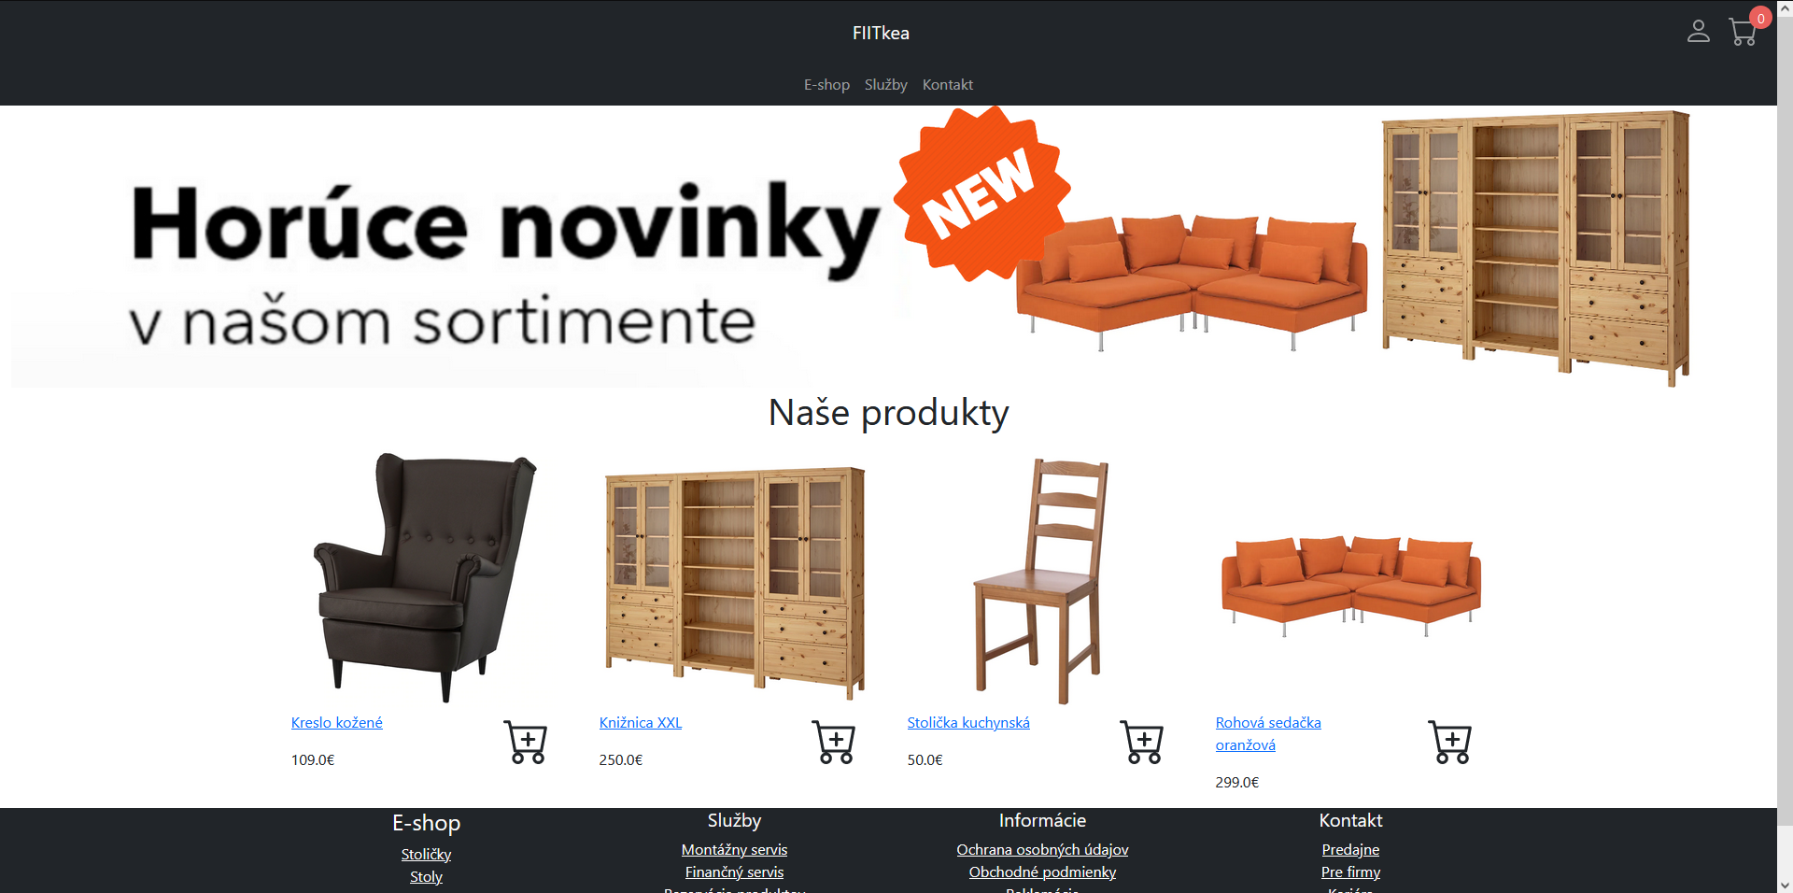

**Nákupný košík**

**Obrázok, na ktorom je text, snímka obrazovky, monitor, obrazovka

Automaticky generovaný popis**